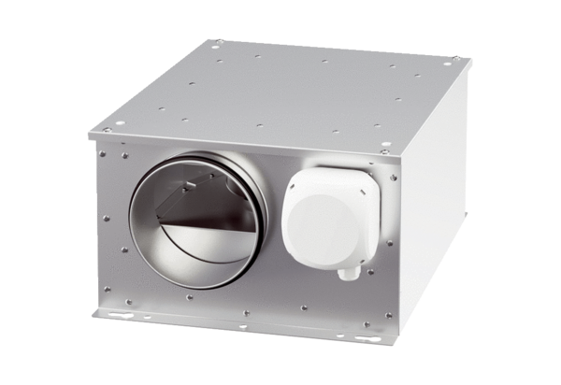Izolowany akustycznie wentylator skrzynkowy ESR 12-3 ECOpakowanie jednostkowe: 1 sztukaAsortyment: E
Numer artykułu: 0080.1000Producent: MAICO

